Добрый день, 22 группа!

Сегодня у нас три урока, на которых мы продолжаем изучение раздела «Элементы квантовой физики».
Будьте внимательны при написании конспекта! Не торопитесь!
Я всегда с Вами на связи! Звоните! Пишите!
Отвечу на все вопросы!
Жду Ваших отчетов на адрес электронной почты nastenkapo2017@mail. ru
С уважением, Анастасия Владимировна

ТЕМА УРОКА: «КВАНТОВЫЕ ПОСТУЛАТЫ БОРА. МОДЕЛЬ АТОМА ВОДОРОДА ПО БОРУ» (2 урока)

На прошлом уроке, мы говорили о планетарной модели атома Резерфорда
Давайте вспомним!
– Какова была цель опыта Резерфорда? Опишите установку Резерфорда, ход эксперимента.
– Какие результаты получил Резерфорд? (Подавляющая часть альфа частиц проходила сквозь фольгу практически без отклонения или с отклонением на малые углы по отношению к направлению своего первоначального полёта. Но небольшая часть частиц отклонялась на значительные углы, достигающие почти 180°. Применив методы теории вероятностей, Резерфорд показал, что такие отклонения не могут быть следствием многократных столкновений альфа частиц с атомами, поэтому объяснить этот результат на основе модели атома Томсона невозможно.)
- Какие выводы сделал Резерфорд из опыта? (Существует атомное ядро, в котором сконцентрирована почти вся масса атома и весь положительный заряд. Вокруг ядра по замкнутым орбитам вращаются отрицательные частицы электроны.)
-- Почему большинство ученых отрицательно отнеслись к модели атома Резерфорда? (Ядерная модель атома, предложенная Резерфордом, не могла объяснить факт существования атома, точнее — его устойчивость. В соответствии с законами классической электродинамики Максвелла электроны при движении по орбитам c ускорением должны непрерывно излучать электромагнитные волны. Атом должен излучать свет и терять энергию. С потерей энергии электрон за время порядка 0.1 нс должен «упасть» на ядро, а атом прекратить своё существование. В действительности атомы излучают свет, но не исчезают при этом. Кроме того, частота вращения электрона по мере приближения к ядру будет изменяться плавно, т. е. спектр излучения атома должен быть непрерывным, а не линейчатым. Таким образом, по законам классической электродинамики атом Резерфорда должен быт неустойчивым, а его спектр излучения — непрерывным, что противоречило результатам экспериментов. Ученым пришлось признать ограниченность применения законов классической физики.)
После предложения Резерфордом планетарной модели атома, Бор с ней согласился. Проанализировав всю совокупность опытных фактов, Бор пришел к выводу, что при описании поведения атомных систем следует отказаться от многих представлений классической физики. Американец Леон Купер по этому поводу заметил: «Конечно, было несколько самонадеянно выдвигать предложения, противоречащие электродинамике Максвелла и механики Ньютона, но Бор был молод».
Предложенная Бором модель, хотя сейчас и заменена более совершенной квантовой моделью Гейзенберга, Шредингера, Дирака и другими, используется и теперь, в частности, как очень наглядная модель при введении понятия стационарных состояний. Модель атома Бора впервые позволила удовлетворительно объяснить строение атома; ее дополняли и уточняли в течении последующих лет.
Для исправления недостатков планетарной модели Бор создал свою, совершенно несовместимую с нормами классической физики, теорию водородоподобного атома, основанную на двух постулатах.
https://videouroki.net/video/45-kvantovyie-postulaty-bora.html

Итак,
– Первый постулат или постулат стационарных состояний гласит: существуют особые, стационарные состояния атома, находясь в которых, атом не излучает энергию, при этом, электроны в атоме движутся с ускорением.
– Второй постулат или правило частот Бор сформулировал так: излучение света происходит при переходе атома из стационарного состояния с большей энергией в стационарное состояние с меньшей энергией. Энергия излученного фотона равна разности энергий стационарных состояний.

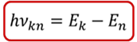
– Энергия электрона атома водорода, находящегося на n энергетическом уровне:

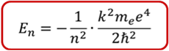
– Радиус n-ой орбиты электрона:

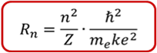
– Скорость электрона на n-ой орбите:

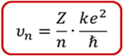
А теперь предлагаю выполнить упражнения
Задача 1. Определите частоту волны света, испускаемого атомом водорода при его переходе с пятого энергетического уровня на третий энергетический уровень.
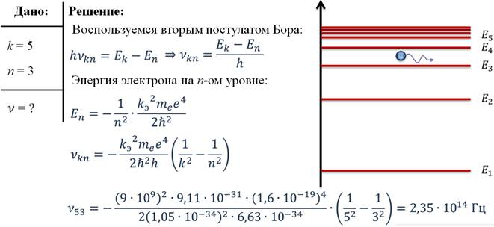
Ответ: 2,35 ●10¹⁴ Гц

Задача 2. Найдите силу тока, который вызывает электрон, двигаясь в атоме водорода, находящемся в основном состоянии.
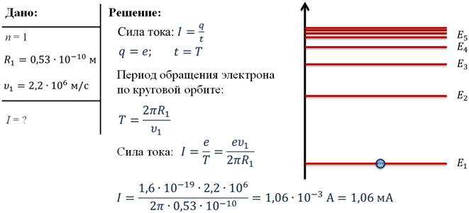
Ответ: 1,06 мА

Домашнее задание!!!
1. Подготовить сообщение по теме: «Историческая роль квантовых постулатов Бора»
2. Решите задачу: во втором энергетическом состоянии атом водорода имеет энергию E² = –3 эВ. Это состояние называется первым возбужденным состоянием. Среднее время жизни атома в этом состоянии (до перехода на основной уровень с испусканием фотона) равно τ = 10^{–8} с. Сколько оборотов N сделает на орбите электрон за это время в соответствии с планетарной моделью атома?

Запишите следующую тему!!!
«ОПЫТ ФРАНКА И ГЕРЦА»

Существование дискретных энергетических уровней атома наиболее ярко и непосредственно подтверждено в опытах Джеймса Франка и Густава Герца.

Предлагаю пройти по следующей ссылке и посмотреть, какой опыт был поставлен Дж. Франком и Г. Герцем

https://yandex.ru/video/preview/?filmId=10464139665931348087&text=%D0%BE%D0%BF%D1%8B%D1%82%20%D1%84%D1%80%D0%B0%D0%BD%D0%BA%D0%B0%20%D0%B8%20%D0%B3%D0%B5%D1%80%D1%86%D0%B0&path=wizard&parent-reqid=1587908774010119-1008622612793060355000121-prestable-app-host-sas-web-yp-64&redircnt=1587909493.1

Таким образом, опыты Франка и Герца экспериментально подтвердили не только первый, но и второй постулат Бора и сделали большой вклад в развитие атомной физики.

Домашнее задание!!!
Начертите схему установки для измерения кривой Франка-Герца для ртути.

